INFORME DE SISTEMA
FRUTIX — FRUIT NINJA AIR
Juego web de corte de frutas controlado por gestos de la mano mediante visión por computadora e inteligencia artificial

Proyecto: Frutix (Fruit Ninja Air) — Jutsu Academy
Tipo de sistema: Aplicación web interactiva con detección de gestos
Fecha: 23 de julio de 2026
Autor: Israel Flores

1. Propósito General
El propósito general del sistema Frutix (Fruit Ninja Air) es ofrecer una experiencia de videojuego web moderna e inmersiva en la que el jugador corta frutas que aparecen en pantalla utilizando únicamente los movimientos de su mano frente a la cámara, sin necesidad de teclado, ratón ni ningún control físico. El sistema combina la lógica de un juego arcade clásico con tecnología de inteligencia artificial de seguimiento de manos, transformando el dedo índice del jugador en una espada virtual que deja una estela luminosa y rebana cada fruta que toca en dos mitades animadas.
Como objetivo complementario, el proyecto busca demostrar la integración de visión por computadora en tiempo real dentro del navegador con un sistema completo de gestión de usuarios, puntajes y progresión. Bajo la temática de la 'Academia Jutsu', cada jugador acumula experiencia (XP), asciende de rango y compite en una tabla de clasificación global actualizada en vivo. El sistema persigue así unir entretenimiento, actividad física ligera y competencia sana en una sola plataforma accesible desde cualquier equipo con cámara web.
2. Alcance
El alcance del sistema abarca una aplicación web completa de un solo jugador, ejecutable directamente desde el navegador y desplegada en la nube. El sistema cubre desde la autenticación del usuario hasta la partida en tiempo real, el cálculo validado de puntajes y la publicación del resultado en un ranking global. Está pensado para funcionar en equipos de gama media con cámara web, ofreciendo dos motores de detección de manos intercambiables: uno local en el navegador y otro basado en un servidor Python, lo que le da flexibilidad tanto para demostraciones como para uso cotidiano.
Incluye (dentro del alcance):
- Autenticación: inicio de sesión con Google (OAuth) y modo invitado sin registro.
- Detección de gestos: seguimiento de una mano mediante MediaPipe, en modo local (JavaScript) o remoto (WebSocket + Python).
- Modos de juego: modo normal cronometrado a 60 segundos y modo infinito.
- Sistema de puntaje: puntos por fruta, bonificaciones por combo y power-ups especiales (×2, congelar, +10s, escudo).
- Progresión: acumulación de XP y ascenso de rangos, desde 'Estudiante de la Hoja' hasta 'Kage'.
- Ranking global: tabla de clasificación en tiempo real con filtros por puntos, combo y período.
- Anti-Cheat: validación de puntajes en el servidor para impedir resultados imposibles.
No incluye (delimitaciones):
- No contempla partidas multijugador en línea ni competencia simultánea en la misma sesión.
- No admite el seguimiento de dos manos al mismo tiempo; se procesa una sola mano por partida.
- Requiere una cámara web funcional y condiciones de iluminación adecuadas para la detección.
- No dispone de aplicación móvil nativa; se ejecuta a través del navegador web.
- En modo invitado los puntajes no se guardan de forma permanente en la base de datos.
3. Beneficios
El sistema aporta un conjunto de ventajas que lo diferencian de un videojuego tradicional. Al basar el control en los gestos naturales de la mano, elimina la barrera de aprendizaje de los mandos físicos y convierte el cuerpo del jugador en el propio controlador. Esto fomenta el movimiento y una actividad física ligera mientras se juega, resulta intuitivo para todas las edades y ofrece una experiencia novedosa y llamativa, ideal tanto para ferias tecnológicas y demostraciones como para el uso recreativo diario desde casa. A continuación se detallan sus principales bondades.
- Control sin contacto: se juega con la mano en el aire, sin teclado, ratón ni pantalla táctil.
- Accesibilidad: funciona en cualquier navegador moderno; no requiere instalación para el jugador final.
- Actividad física: promueve el movimiento de brazos y manos, aportando un componente activo al juego.
- Gamificación: el sistema de XP, rangos y power-ups mantiene la motivación y prolonga el interés.
- Competencia en vivo: el ranking global en tiempo real fomenta la superación y la rejugabilidad.
- Doble motor de IA: detección local en el navegador o remota en Python, adaptable a cada equipo.
- Seguridad de datos: el Anti-Cheat y las políticas de seguridad protegen la integridad de los puntajes.
- Multiplataforma: al ser web, se ejecuta en Windows, macOS o Linux sin cambios en el código.
4. Diagrama de Procesos (Organigrama Funcional)
El sistema se organiza en tres grandes módulos funcionales que trabajan de forma coordinada: el módulo de interfaz web (frontend), el módulo de detección de gestos (inteligencia artificial) y el módulo de lógica y servidor (backend). Cada uno agrupa componentes especializados que cumplen una responsabilidad concreta dentro del flujo del juego. El siguiente organigrama funcional muestra la jerarquía de estos módulos y los subcomponentes que dependen de cada uno, ofreciendo una visión global de cómo se estructura la aplicación desde su punto de entrada hasta el almacenamiento de datos.
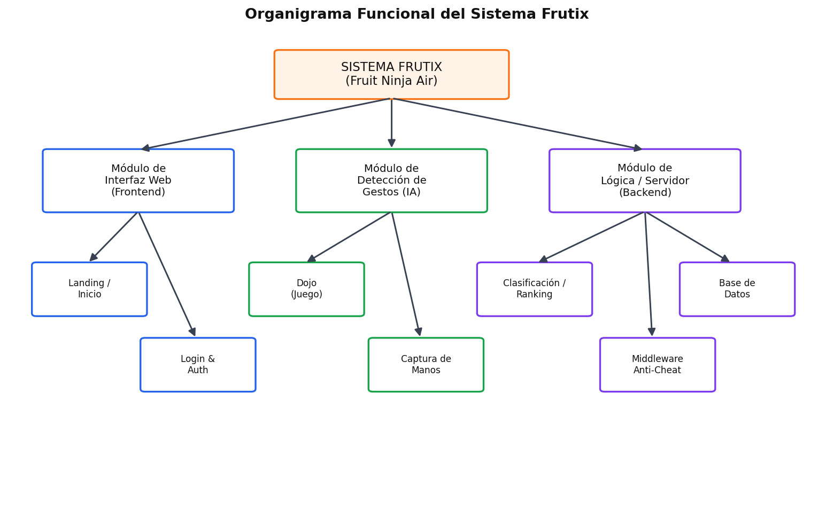
Figura 1. Organigrama funcional del sistema Frutix.
5. Descripción de Procesos
Cada componente del sistema cumple una función específica y bien delimitada dentro del ciclo completo de una partida. Desde que el jugador entra a la página hasta que su puntaje queda registrado en el ranking, la información pasa por una cadena de procesos que combinan la interfaz, la inteligencia artificial y la lógica del servidor. A continuación se describe funcionalmente cada uno de estos componentes, detallando qué recibe, qué produce y cómo contribuye al funcionamiento general de la aplicación durante el desarrollo normal del juego.
Módulo de Autenticación
Gestiona el ingreso del jugador mediante Google (OAuth) o el modo invitado. Al autenticarse, el sistema garantiza que exista un perfil asociado al usuario en la base de datos, creándolo automáticamente si es la primera vez. Este módulo resuelve la sesión, maneja la redirección segura tras el inicio de sesión y recupera el nombre de jugador y el rango actual. En modo invitado genera un identificador temporal en el navegador para permitir jugar sin registro, aunque en ese caso los resultados no se persisten de forma definitiva en la nube.
Módulo de Detección de Gestos (IA)
Es el corazón tecnológico del sistema y ofrece dos motores intercambiables. En el modo local, la biblioteca MediaPipe se ejecuta dentro del navegador usando la GPU para rastrear la mano y extraer la punta del dedo índice. En el modo remoto, un servidor Python captura la cámara con OpenCV, procesa la mano y envía las coordenadas al navegador por WebSocket. En ambos casos se obtiene la posición normalizada del dedo, que el juego traduce a coordenadas de pantalla; si no hay cámara disponible, el ratón actúa como espada de respaldo.
Motor de Juego (Dojo)
Controla toda la dinámica de la partida sobre un lienzo (canvas) en dos dimensiones. Genera frutas, bombas y power-ups con física de gravedad, dibuja la estela del dedo, detecta las colisiones entre la mano y los objetos y aplica las reglas de puntaje, combos y tiempo. También administra los efectos visuales de corte en mitades, las partículas, el sonido generado por la Web Audio API y los estados de pausa, cuenta regresiva y fin de partida. Al terminar, empaqueta el resultado y lo envía al middleware para su validación y guardado.
Middleware Anti-Cheat
Actúa como intermediario de confianza entre el juego y la base de datos. Recibe el resultado de la partida y aplica un conjunto de validaciones para descartar puntajes físicamente imposibles, como demasiados puntos en muy poco tiempo, combos mayores que la puntuación o valores negativos. Es el backend, y no el navegador, quien calcula la XP real ganada aplicando multiplicadores por combo y un tope máximo por partida. De este modo se impide que un usuario manipule su progreso desde el cliente, preservando la equidad del ranking para todos los jugadores.
Persistencia y Ranking en Tiempo Real
La base de datos almacena los perfiles de los jugadores y el historial de partidas. Tras validar un resultado, el middleware actualiza la XP y el rango del perfil e inserta un nuevo registro en la tabla de ranking. Gracias a la funcionalidad de tiempo real, cualquier cambio en el ranking se refleja al instante en la pantalla de clasificación y en la vista previa de la página de inicio, sin necesidad de recargar. Las políticas de seguridad a nivel de fila protegen los datos, permitiendo lectura pública del ranking pero restringiendo la escritura a operaciones validadas.
6. Lenguajes y Herramientas
El sistema se construyó combinando tecnologías web modernas para el cliente, un backend en Python para la lógica sensible y servicios en la nube para la autenticación y la base de datos. Esta arquitectura híbrida aprovecha la potencia de la inteligencia artificial de Google para el seguimiento de manos, la rapidez de un empaquetador moderno para el frontend y una plataforma de backend como servicio que resuelve la persistencia, la autenticación y el tiempo real. A continuación se listan los lenguajes, librerías y herramientas empleadas durante el desarrollo del proyecto.
Lenguajes de programación
- JavaScript (ES Modules): lógica del juego, vistas, servicios y comunicación con el backend.
- Python 3.12: servidor de detección de manos y middleware de la API (Anti-Cheat).
- HTML5 y CSS3: estructura de las páginas y estilos de la interfaz.
- SQL (PostgreSQL): definición de tablas, políticas de seguridad y triggers de la base de datos.
Librerías y frameworks
- MediaPipe (tasks-vision): modelo de IA para el seguimiento de la mano y los puntos de referencia.
- FastAPI: framework del servidor WebSocket y de la API middleware en Python.
- Supabase (JS y Python SDK): autenticación, base de datos PostgreSQL y suscripciones en tiempo real.
- OpenCV: captura y procesamiento de la imagen de la cámara en el servidor Python.
- Tailwind CSS: sistema de estilos utilitario para el diseño de la interfaz.
- Canvas 2D y Web Audio API: renderizado del juego y generación de efectos de sonido sin archivos.
Herramientas de desarrollo y despliegue
- Vite: empaquetador y servidor de desarrollo del frontend.
- Vercel: plataforma de despliegue del sitio y de la API en la nube.
- Google OAuth: proveedor de identidad para el inicio de sesión.
- Git: control de versiones del proyecto.
- Uvicorn / WebSockets: ejecución del servidor asíncrono de detección de gestos.
6.1 Diagrama de Flujo
El diagrama de flujo describe la secuencia lógica que sigue una partida completa, desde que el jugador abre la página hasta que su resultado se guarda. Refleja las decisiones clave del proceso, como comprobar si existe una sesión activa, detectar colisiones del dedo con los objetos y determinar si la partida termina por tocar una bomba o por agotarse el tiempo. El bucle central representa el ciclo continuo de detección y dibujo que se ejecuta muchas veces por segundo mientras dura el juego, hasta que se cumple una condición de finalización.
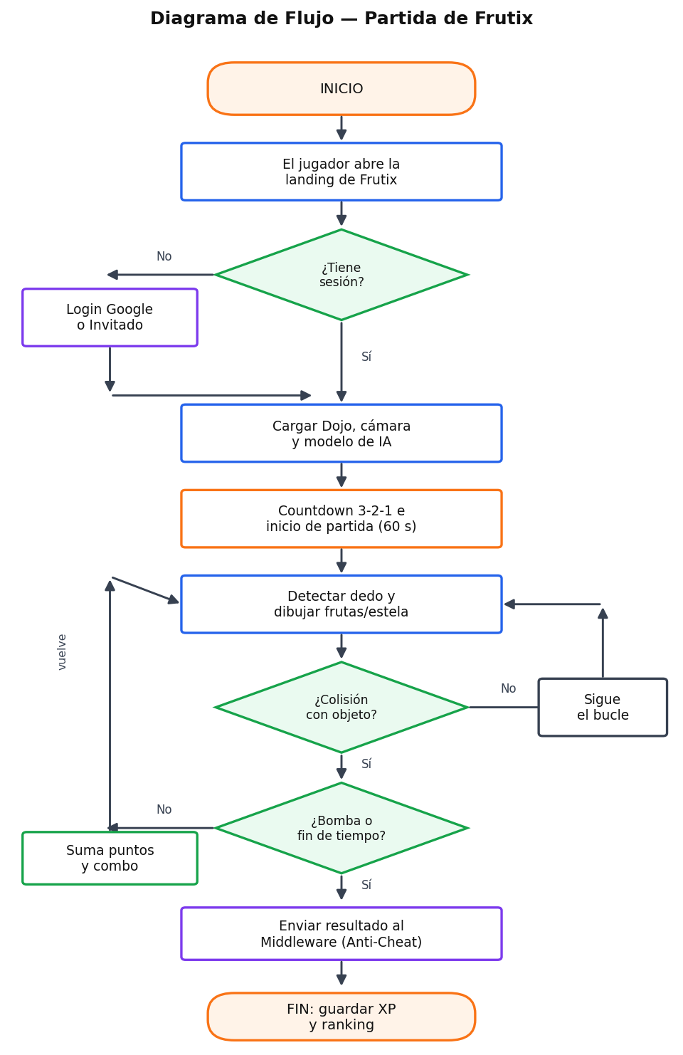
Figura 2. Diagrama de flujo de una partida de Frutix.
6.2 Diagrama de Flujo de Datos (DFD)
El diagrama de flujo de datos muestra cómo se mueve la información entre las entidades externas, los procesos internos y los almacenes de datos del sistema. El jugador aporta el video de su mano y recibe a cambio la información visual del juego (HUD y puntaje). Google actúa como entidad externa para la autenticación, mientras que los procesos de detección, juego y validación intercambian datos entre sí y con los almacenes de perfiles y ranking. Este diagrama resume, a alto nivel, qué datos circulan por el sistema y dónde se almacenan de forma permanente.
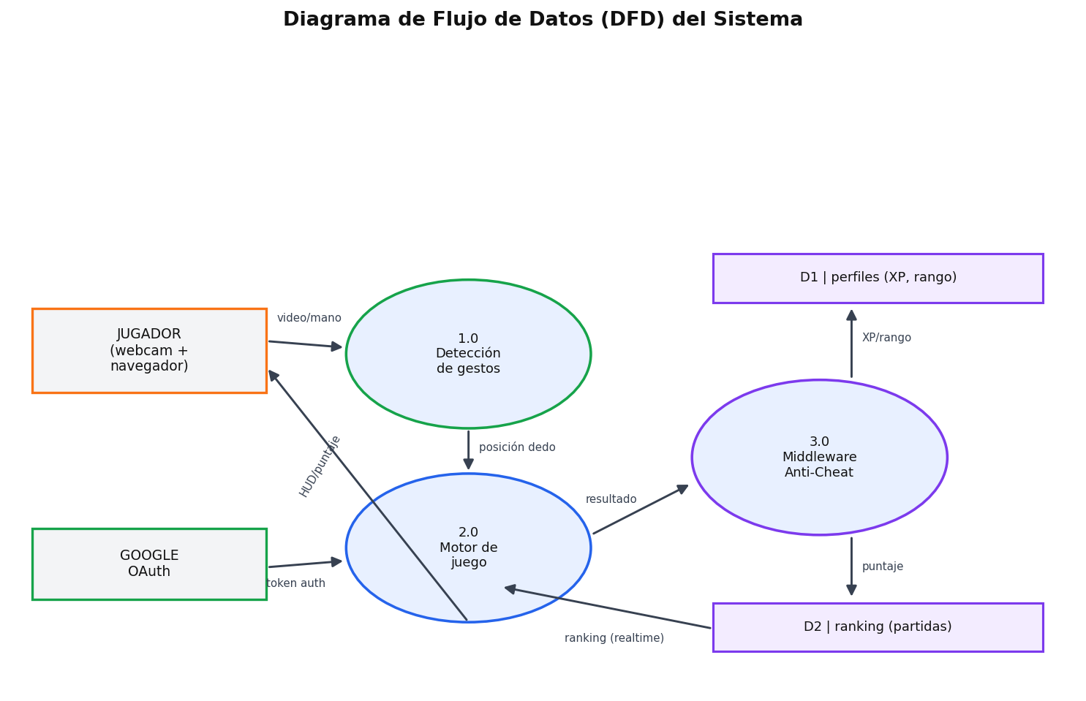
Figura 3. Diagrama de flujo de datos (DFD) del sistema.
6.3 Diagrama UML
El diagrama UML de clases y componentes presenta las principales estructuras de datos y responsabilidades del sistema, así como las relaciones entre ellas. La clase Perfil representa al jugador y su progreso; la clase Partida modela el estado de una sesión de juego; el DetectorGestos encapsula la captura de la mano; el MiddlewareAnti-Cheat valida y calcula la XP; y Ranking almacena el historial de resultados. Las relaciones indican cómo un perfil juega múltiples partidas, cómo cada partida genera un registro de ranking y cómo el middleware valida los datos antes de actualizar el perfil.
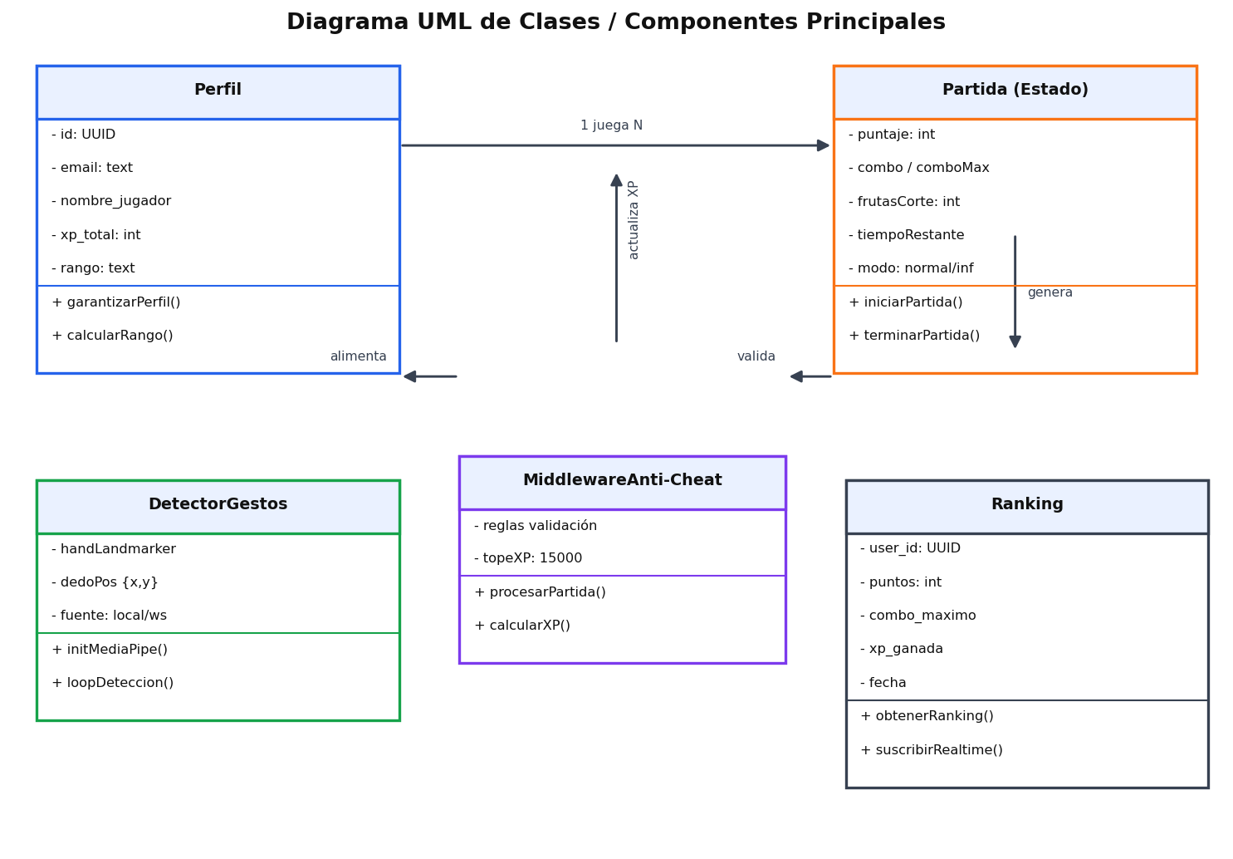
Figura 4. Diagrama UML de clases y componentes principales.
7. Requerimientos para su Operabilidad
Para que el sistema funcione de manera fluida se requiere un equipo con capacidad suficiente para procesar video en tiempo real, ya que la detección de la mano mediante inteligencia artificial es la tarea más exigente. Los requisitos varían ligeramente según el motor de detección elegido: el modo local aprovecha la GPU del navegador, mientras que el modo remoto necesita además tener instalado Python con sus librerías de visión. A continuación se detallan los requerimientos mínimos de hardware y software, seguidos de los pasos para su instalación y puesta en marcha.
Requerimientos mínimos de hardware
- Procesador: doble núcleo a 2.0 GHz o superior (se recomienda cuádruple núcleo).
- Memoria RAM: 4 GB como mínimo; 8 GB recomendados para el modo remoto con Python.
- Cámara web: resolución de 640×480 o superior, con buena iluminación.
- Tarjeta gráfica: GPU con soporte de aceleración para el modo de detección local.
- Conexión a Internet: necesaria para la autenticación, el ranking y la descarga del modelo de IA.
Requerimientos mínimos de software
- Navegador moderno: Google Chrome, Microsoft Edge o Firefox actualizados, con permisos de cámara.
- Sistema operativo: Windows 10/11, macOS o una distribución de Linux reciente.
- Node.js: versión 18 o superior (solo para desarrollo y compilación del frontend).
- Python: versión 3.10 o superior (solo si se usa el servidor de detección remota).
- Cuenta de servicios: proyecto configurado en Supabase y credenciales de Google OAuth.
Pasos para la instalación y puesta en marcha
- Obtener el proyecto: clonar o descargar el repositorio del sistema en el equipo.
- Configurar variables de entorno: definir las claves de Supabase y OAuth en los archivos .env correspondientes.
- Instalar dependencias del frontend: ejecutar 'npm install' dentro de la carpeta frontend_web.
- Instalar dependencias de Python: ejecutar 'pip install -r requirements.txt' para la API y el servidor.
- Preparar la base de datos: ejecutar los scripts SQL de creación de tablas y políticas en Supabase.
- Iniciar el frontend: ejecutar 'npm run dev' para el modo desarrollo o 'npm run build' para producción.
- Iniciar la detección remota (opcional): ejecutar el servidor Python con Uvicorn si se usará ese motor.
- Abrir la aplicación: acceder desde el navegador, conceder permiso de cámara e iniciar sesión para jugar.
8. Anexos
En esta sección se documentan las principales pantallas que componen la interfaz del sistema, junto con una breve descripción de su función. El sistema está formado por cuatro vistas principales que guían al jugador a lo largo de toda la experiencia: la página de inicio, la pantalla de inicio de sesión, el dojo de juego y la clasificación. Cada una fue diseñada con una estética oscura y acentos de color naranja coherentes con la temática ninja del proyecto, priorizando la claridad de la información y la facilidad de uso durante el juego.
Anexo A. Pantalla de Inicio (Landing)
Es la puerta de entrada al sistema. Presenta el nombre del juego, una animación de frutas flotantes en un lienzo, una sección de instrucciones ('Cómo Jugar') y una vista previa del ranking global con estadísticas en vivo, como el número de jugadores, las partidas totales y el mejor puntaje. Desde aquí el usuario puede navegar hacia el inicio de sesión o la clasificación. La barra de navegación cambia su aspecto al desplazarse y ofrece un acceso directo para comenzar a jugar cuando ya existe una sesión activa del jugador.
Anexo B. Pantalla de Inicio de Sesión (Login)
Permite autenticarse mediante Google o entrar como invitado. Muestra dos botones principales, gestiona los estados de carga y presenta mensajes de error claros cuando la conexión con Google falla o es rechazada. Si el usuario ya tiene una sesión válida, la pantalla lo redirige automáticamente al dojo para evitar pasos innecesarios. El modo invitado genera un identificador y un nombre temporal, lo que facilita probar el juego de inmediato sin necesidad de registro, aunque advirtiendo que los puntajes no se guardarán de forma permanente.
Anexo C. Pantalla del Dojo (Juego)
Es la pantalla central donde ocurre la acción. Sobre el lienzo del juego se superponen la vista de la cámara, un HUD con el nombre del jugador, el tiempo restante y el puntaje, indicadores de combo y de power-ups activos, y una insignia que muestra el estado de la detección de la mano. Incluye además un panel de configuración para ajustar la sensibilidad, el sonido, los efectos, el modo de juego y la fuente de detección, así como overlays de lobby, tutorial, cuenta regresiva, pausa y fin de partida con el resumen del resultado obtenido.
Anexo D. Pantalla de Clasificación (Ranking)
Muestra la tabla de clasificación global de todos los jugadores, ordenable por puntos o por combo máximo y filtrable por período (todo el tiempo o solo el día actual). Presenta un podio con medallas para los primeros lugares, resalta la fila del jugador actual y actualiza los datos en tiempo real conforme se registran nuevas partidas. La parte superior incluye estadísticas globales del sistema, y la vista se sincroniza automáticamente con la base de datos para reflejar cualquier cambio sin que el usuario tenga que recargar la página manualmente.
Anexo E. Otras fuentes
- Recursos gráficos: sprites de frutas, bombas y power-ups en formato PNG con fondo transparente.
- Audio: pista musical de fondo en bucle y efectos de sonido generados por código con Web Audio API.
- Base de datos: tablas 'perfiles' y 'ranking' definidas mediante scripts SQL en Supabase.
- Sistema de rangos: seis niveles temáticos, desde 'Estudiante de la Hoja' hasta 'Kage (Maestro)'.

